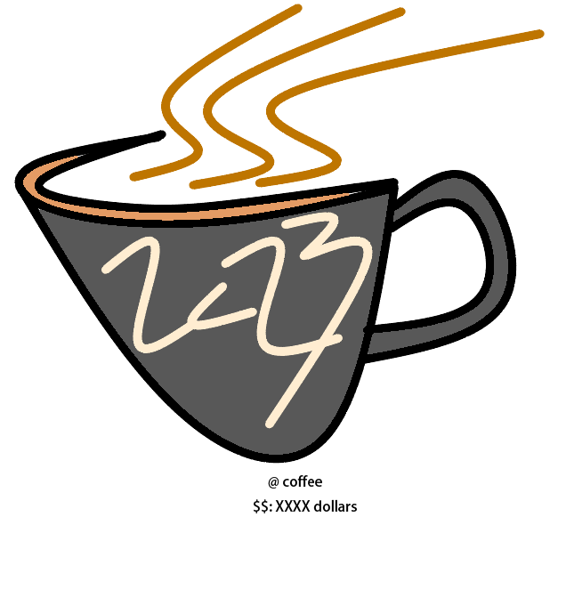

以偏黃的褐色作為主色調，多個不規則的C組成杯子，可以不這麼死板，S形成冉冉升起的煙，和杯身上2023的拉花，可以讓人感覺溫暖，也增加視覺感受。